1. Установите СУБД MySQL. Создайте в домашней директории файл .my.cnf, задав в нем логин и пароль, который указывался при установке.

БД mysql на ubuntu и на windows создали в рамках ДЗ № 1.

Убеждаемся, что БД работает на ubuntu и конфигурационный файл не создан

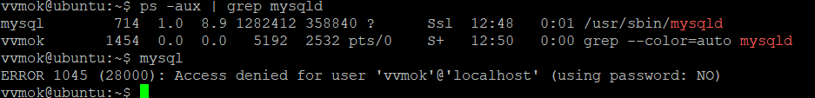

Создаем файл

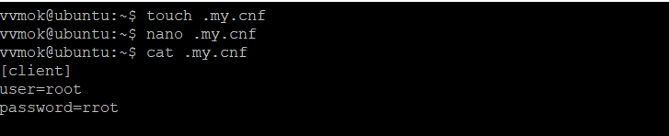

Убеждаемся, что теперь можно запускать утилиту mysql, не указывая учетные данные

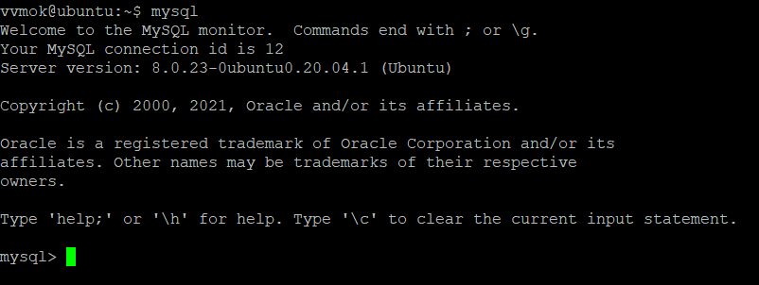

Для windows убеждаемся, что запущен сервис СУБД:



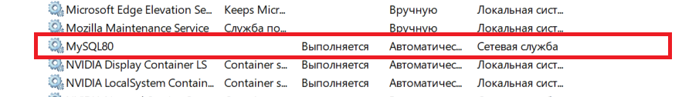

Убеждаемся, что для mysql не сконфигурирован файл с учетными данными:

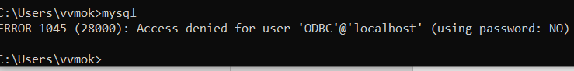

В директорию **Windows** добавляем файл **my.ini**:

После этого запуск утилиты mysql не требует ввода пароля:

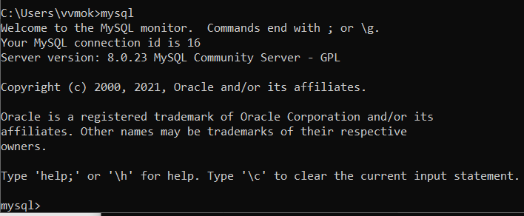

1. Создайте базу данных example, разместите в ней таблицу users, состоящую из двух столбцов, числового id и строкового name.

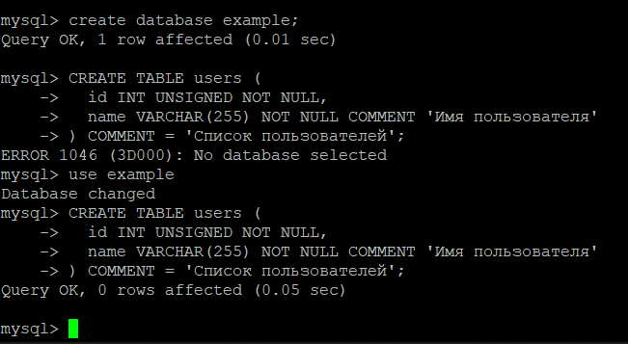

1. Создайте дамп базы данных example из предыдущего задания, разверните содержимое дампа в новую базу данных sample.

Создаем дамп базы example и создаем новую БД sample

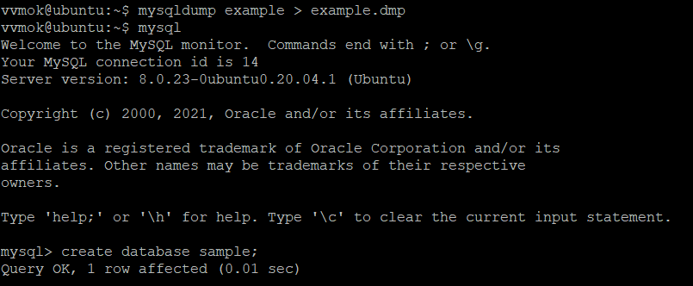

Разворачиваем содержимое дампа БД example в БД sample:



Проверяем наличие таблицы users в БД sample:

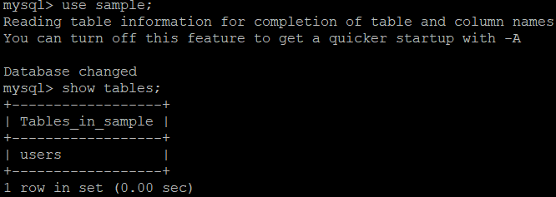

1. (по желанию) Ознакомьтесь более подробно с документацией утилиты mysqldump. Создайте дамп единственной таблицы help_keyword базы данных mysql. Причем добейтесь того, чтобы дамп содержал только первые 100 строк таблицы.

Для этого используем параметр **--where** и небольшой трюк в условии:

